Tabela F (5% de signficância)
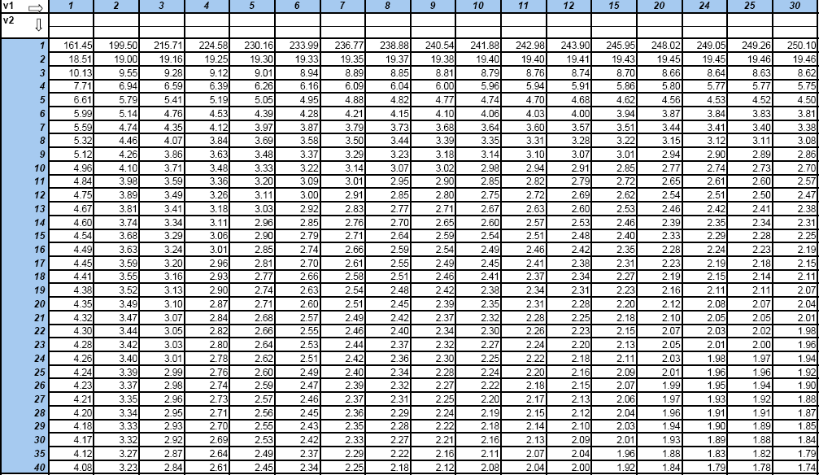

Tabela teste de tukey (5% de significância)

GL(resid) | Numero de grupos no tratamento
 | 2 | 3 | 4 | 5 | 6 | 7 | 8 | 9 | 10
5 | 3,64 | 4,6 | 5,22 | 5,67 | 6,03 | 6,33 | 6,58 | 6,8 | 6,99
6 | 3,46 | 4,34 | 4,9 | 5,3 | 5,63 | 5,9 | 6,12 | 6,32 | 6,49
7 | 3,34 | 4,16 | 4,68 | 5,06 | 5,36 | 5,61 | 5,82 | 6 | 6,16
8 | 3,26 | 4,04 | 4,53 | 4,89 | 5,17 | 5,4 | 5,6 | 5,77 | 5,92
9 | 3,2 | 3,95 | 4,41 | 4,76 | 5,02 | 5,24 | 5,43 | 5,59 | 5,74
10 | 3,15 | 3,88 | 4,33 | 4,65 | 4,91 | 5,12 | 5,3 | 5,46 | 5,6
11 | 3,11 | 3,82 | 4,26 | 4,57 | 4,82 | 5,03 | 5,2 | 5,35 | 5,49
12 | 3,08 | 3,77 | 4,2 | 4,51 | 4,75 | 4,95 | 5,12 | 5,27 | 5,39
13 | 3,06 | 3,73 | 4,15 | 4,45 | 4,69 | 4,88 | 5,05 | 5,19 | 5,32
14 | 3,03 | 3,7 | 4,11 | 4,41 | 4,64 | 4,83 | 4,99 | 5,13 | 5,25
15 | 3,01 | 3,67 | 4,08 | 4,37 | 4,59 | 4,78 | 4,94 | 5,08 | 5,2
16 | 3 | 3,65 | 4,05 | 4,33 | 4,56 | 4,74 | 4,9 | 5,03 | 5,15
17 | 2,98 | 3,63 | 4,02 | 4,3 | 4,52 | 4,7 | 4,86 | 4,99 | 5,11
18 | 2,97 | 3,61 | 4 | 4,28 | 4,49 | 4,67 | 4,82 | 4,96 | 5,07
19 | 2,96 | 3,59 | 3,98 | 4,25 | 4,47 | 4,65 | 4,79 | 4,92 | 5,04
20 | 2,95 | 3,58 | 3,96 | 4,23 | 4,45 | 4,62 | 4,77 | 4,9 | 5,01
24 | 2,92 | 3,53 | 3,9 | 4,17 | 4,37 | 4,54 | 4,68 | 4,81 | 4,92
30 | 2,89 | 3,49 | 3,85 | 4,1 | 4,3 | 4,46 | 4,6 | 4,72 | 4,82
40 | 2,86 | 3,44 | 3,79 | 4,04 | 4,23 | 4,39 | 4,52 | 4,63 | 4,73
120 | 2,8 | 3,36 | 3,68 | 3,92 | 4,1 | 4,24 | 4,36 | 4,47 | 4,56
>120 | 2,77 | 3,31 | 3,63 | 3,86 | 4,03 | 4,17 | 4,29 | 4,39 | 4,47
 | 3,64 | 4,12 | 4,4 | 4,6 | 4,76 | 4,88 | 4,99 | 5,08 | 5,16

